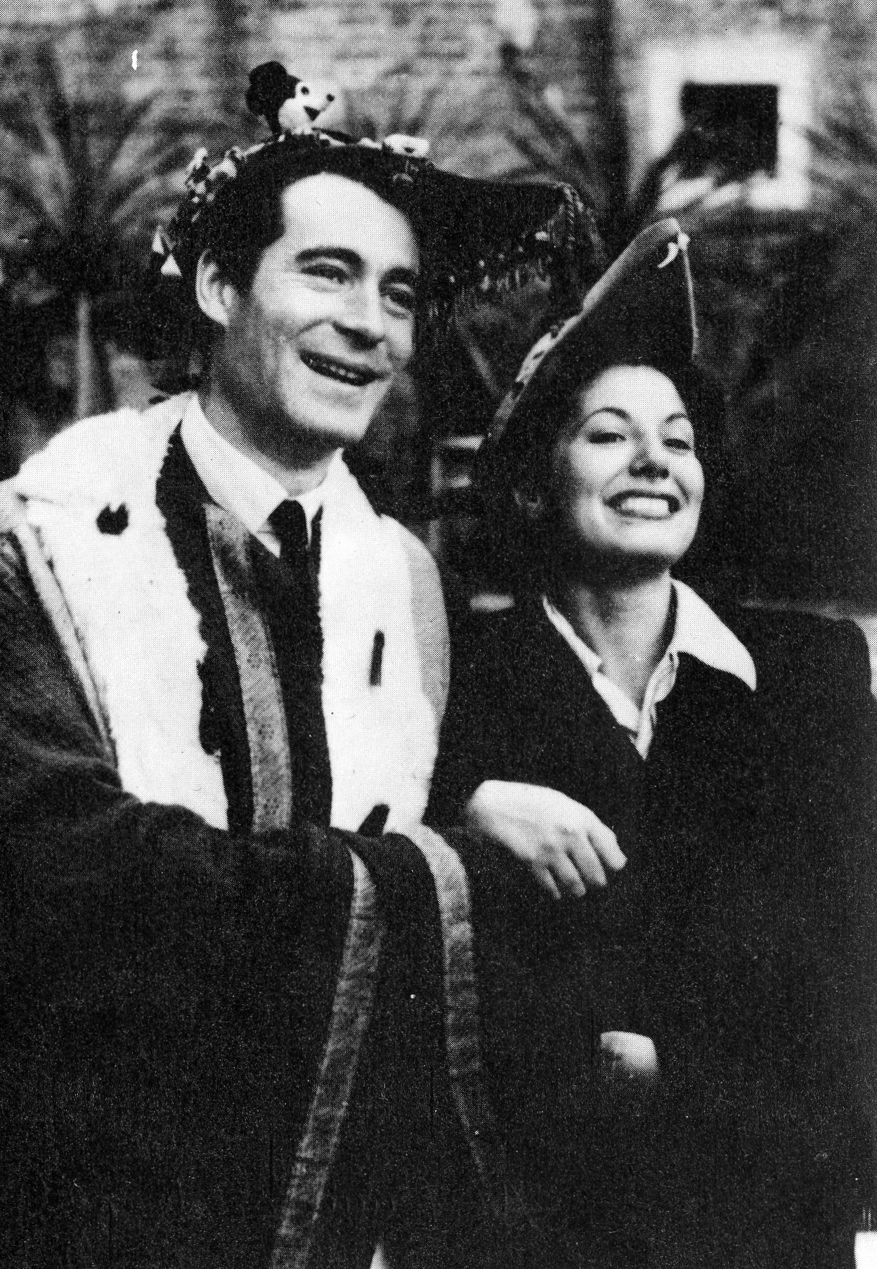

“King” Vittorio Cecchini Prinx Istituzionale.
“Dio non vorrebbe unire con l’amore anche le cose divine”

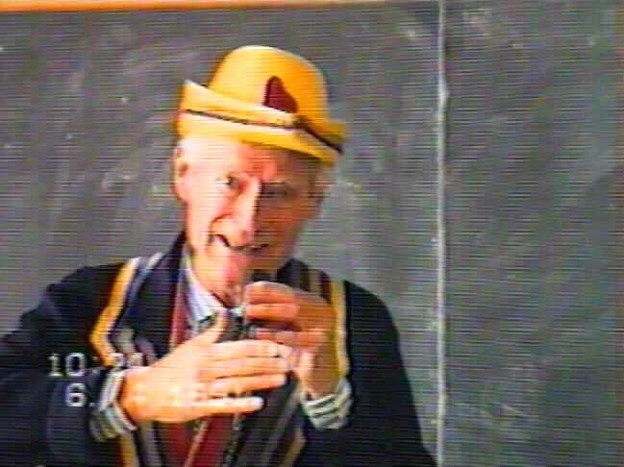

Principe Vittorio Cecchini –King
Ad un convegno del 1991

Nel 1946 a Venezia ha stipulato con altri Principi la definizione di Goliardia.
Era il Decano della Goliardia Italiana
Ha scritto numerosi libri sulla goliardia medievale- ha collegato il pensiero goliardico del 800 alla goliardia dopo la seconda guerra mondiale.



Princeps Italiacae Goliardiae

Principe Istituzionali della Goliardia Italiana

Prinx

